Тема: Решение задач по теме «Силы Ампера и Лоренца»

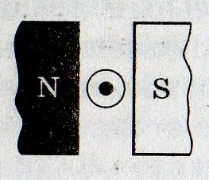
1.Какая сила действует на электрон, движущийся в магнитном поле с индукцией 0,2Тл со скоростью 500м/с, направленной под углом 45⁰ к магнитным линиям? В ответе указать название и модуль силы.

2.Длина проводника с током силой 0,2мА равна 15см. Найти магнитную индукцию поля, которое действует с максимальной силой 0,6 Н на данный проводник.

3.Найти направление силы ,действующей на проводник с током.

Задачи сдать 29.04.20 на эл. адрес ris-alena@mail.ru или Viber, WhatsApp

